МКДОУ детский сад «Солнышко»

Проект в подготовительной группе
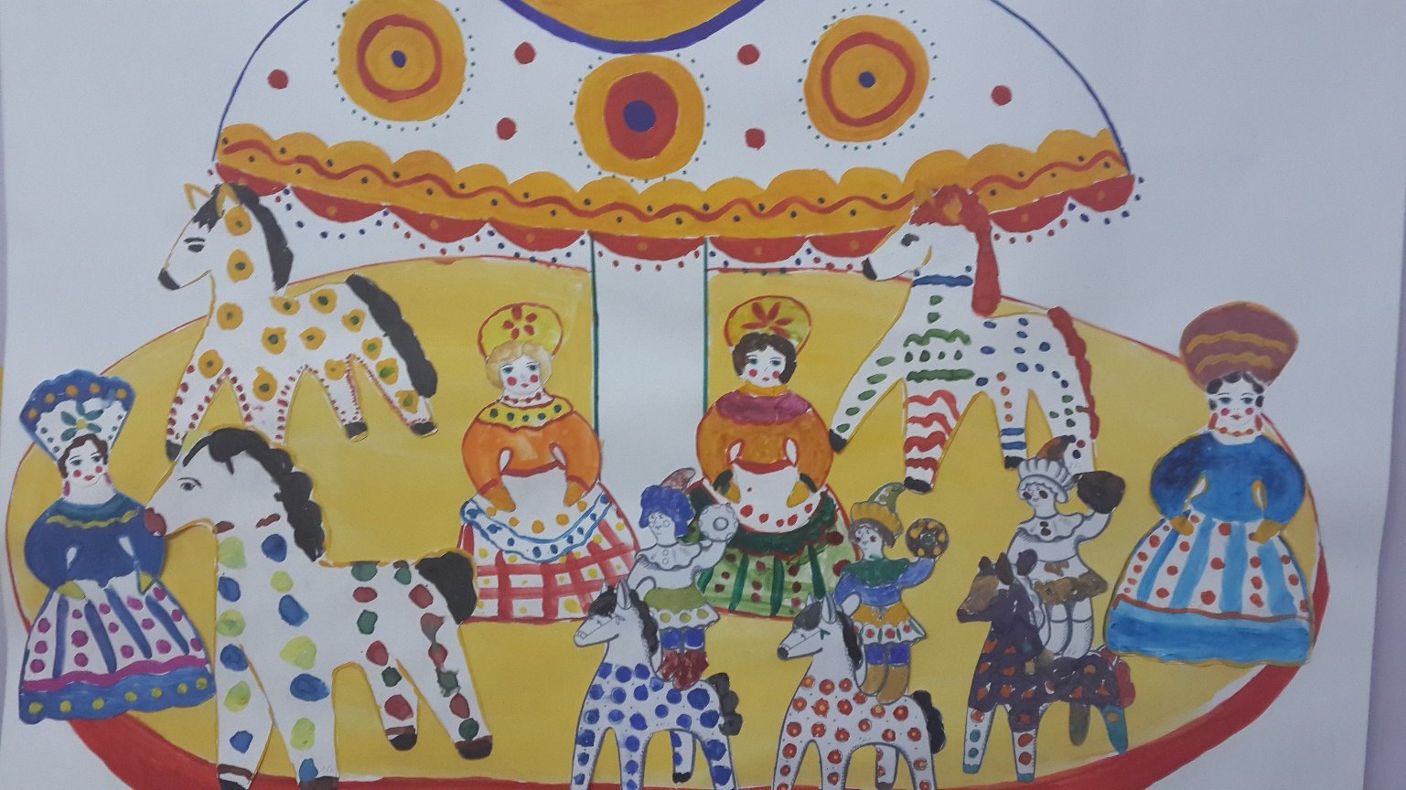
«Чудеса волшебной глины».

Выполнила: Бондарь С.В.

2022г

Паспорт проекта «Чудеса волшебной глины».

По типу проектной деятельности | Исследовательско -творческий
По количеству | Групповой
Раздел программы | Основная образовательная программа МКДОУ Здвинского детского сада «Солнышко» общеразвивающего вида.  Приоритетная образовательная область: Познавательное развитие.  Интеграция ОО: речевое развитие, художественно- эстетическое, физическое развитие.
Продолжительность | Краткосрочный 2 недели
Цель: | Ознакомление детей с природным материалом- глина, ее свойствами и применением.
Задачи | 1.Расширение представлений детей о природном материале – глине, о её свойствах и качествах.  2.Формирование знаний детей о подготовке глины к работе и техниках, используемых при лепке.  3. Формирование интереса к народно- прикладному искусству – глиняной игрушке.  4.Развитие познавательного интерес у детей в процессе исследования.
Участники проекта | Дети подготовительной группы  Педагоги группы  Родители.
Этапы реализации | 1этап организационный  2этап основной  3этап заключительный
Ресурсы проекта | Кадровый ресурс:  - Педагоги: воспитатели группы  - Родители воспитанников  Материально-технический ресурс:  - Групповое помещения;  - музыкально-спортивный зал;  - технические средства обучения (ноутбук, музыкальный центр и т.д.);  - наглядно-методические пособия;  - методическая литература.  Информационный ресурс:  - использование ИКТ;  - обмен опытом работы (консультации, картотека и т.д.);  - изучение методической литературы;  - участие в интернет конкурсе.

Актуальность данного проекта.
Работая, в детском саду я столкнулась с тем, что дети в основном лепят из пластилина так, как он считается более мягким, легко принимает различную форму, не требует больших усилий при делении на кусочки. Для того чтобы разнообразить работу детей выбрала природный материал – глина. При рассматривании глины дети заинтересовались ее свойствами и качествами: как добывают, как используют. И мы решили разработать проект «Чудеса волшебной глины».

Объект исследования: глина
Методы исследования:
Словесные – беседы, чтение художественной литературы, дидактические игры, пальчиковые игры.
Наглядные – рассматривание иллюстраций, презентация.
Практические - исследовательская деятельность.

Принципы реализации проекта.
• Системность.
• Наглядность.
• Деление материала на основные темы.
• Исследование.

Ожидаемый результат:
1.Расширены представления детей о природном материале – глине, о её свойствах и качествах.
2.Сформировананы знаний детей о подготовке глины к работе и техниках, используемых при лепке.
3. Сформирован интерес к народно- прикладному искусству – глиняной игрушке.
4.Развит познавательный интерес у детей в процессе исследования.

1.этап: Подготовительный
- подбор дидактического и учебного материала для проведения исследовательской работы с детьми.
- подбор наглядного материала и дидактических игр.
- разработка плана реализации проекта
-1.Ознакомление родителей с целями и задачами проекта.

2 этап: Основной.
- организация познавательно -исследовательской деятельности в соответствии с тематическим планированием.

Познавательное развитие.
Беседа: «Глина – природный материал» прил.1
Цель: Ознакомление детей с природным материалом — глиной, её некоторые свойства и качества; сформулировать правила обращения с глиняными предметами.
Беседа «Где и как добывают глину» прил.2.
Цель: ознакомление способами добычи глины в природе, о том для чего нужна глина человеку
Беседа: «Как и где люди применяют глину в жизни» (просмотр презентации). прил.3
Цель: Ознакомление детей о применении глины человеком.

Просмотр познавательного фильма и мультфильмов.
«Что из чего сделано».
«Изготовление дымковской игрушки».
Просмотр мультфильма «Глинька»
Цель: формирование у детей дошкольного возраста интереса к просмотру познавательный фильмов и мультфильмов.

Чтение художественной литературы.

Чтение «Гончар сидит за верстаком» С. Маршак прил.4
Цель: Ознакомление детей с профессией гончара, обучение детей отвечать на вопросы воспитателя полным предложением.

Чтение сказки «Глиняная сказка» Ф. Кривин.прил.5
Цель: Ознакомление детей с новой сказкой, с процессом изготовления глиняной посуды.

Знакомство с поговорками, стихотворениями, скороговорками о гончарах и гончарном деле, отгадывание загадок. Прил.6

Речевое развитие прил.7.
«Знакомство детей с народными промыслами и ремеслами (гончарное ремесло)».
Цель: Ознакомление детей с народными ремеслами (гончарное) и воспитание интереса и уважения к русским народным обычаям и традициям.

Художественно –эстетическое развитие
Тема: «Лепим посуду, для бабушки Федоры» прил.8
Цель: Формирование умений использовать усвоенный способ лепки посуды из глины.

Тема: «Овощи» прил.9
Цель: Закрепление умений передавать в лепке форму разных овощей (моркови, огурца, картофеля, тыквы, помидора и т. д.)

Тема: «Дымковская лошадка» прил.10
Цель: формирование интереса детей к народному творчеству – дымковской игрушке.

Физическое развитие

Физкультминутка «Гончары» прил.11
Цель: Ознакомление с новой физминуткой по теме проекта, обучения детей выполнять движения согласно тексту.

Русская народная игра «Горшки». Прил.12.
Цель: приобщение детей к русской национальной культуре, прививать любовь к русскому народному фольклору, учить играть в народные игры.

Прил13
Дидактические и пальчиковые игры
Дидактическая игра «Что из чего»
Цель: закрепление представлений о свойствах песка и глины, полученные во время экспериментирования.

Д/и «Найди лишнее»
Цель: Обучение детей находить предметы определенного промысла среди предложенных.

Дидактическая игра «Угадай игрушку»
Цель: Обучение детей группировать, обобщать, анализировать.

Пальчиковая гимнастика «Дымковские барышни»
Цель: Развитие мелкой моторики рук.
Прил.14
Исследовательская деятельность

Опыт №1. Из чего состоит глина
Опыт № 2 Сухая глина
Опыт №3. Мокрая глина
Опыт №4. Пропускает ли глина воду
Опыт № 5. Хрупкость глины
Опыт № 6 Отличие сырой глины от сухой
Опыт № 7 На глине можно рисовать.
Цель: формирование познавательных интересов и желания самостоятельного поиска знаний у детей.

Взаимодействие с родителями
1..Информация на личном сайте: консультация для родителей «Глинотерапия – как один из способов снятия напряжения у детей дошкольного возраста» прил.15.

3.этап: Заключительный
Выставка детских работ на тему: «Чудеса из глины» в раздевалке группы.

Литература:
1.Т.В.Вострухина «Знакомим с окружающим миром детей 5-7 лет», Москва, 2014г
2.О.А.Соломенникова «ФГОС Ознакомление с природой в детском саду. Подготовительная к школе группа 6-7 лет»
3.Е.В.Потапова «Изодеятельность и художественный труд с использованием современных материалов в ДОУ» С-П, 2012
4.Н.Е.Веракса «Познавательно- исследовательская деятельность дошкольников», Москва, 2016
5. интернет- ресурсы

Исследование качеств и свойств глины.
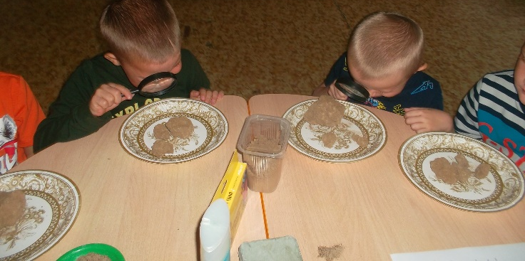
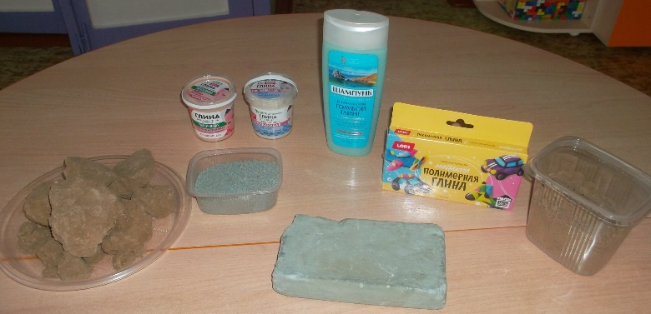

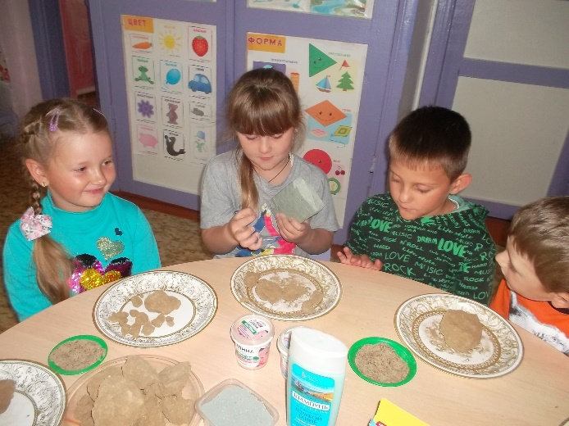
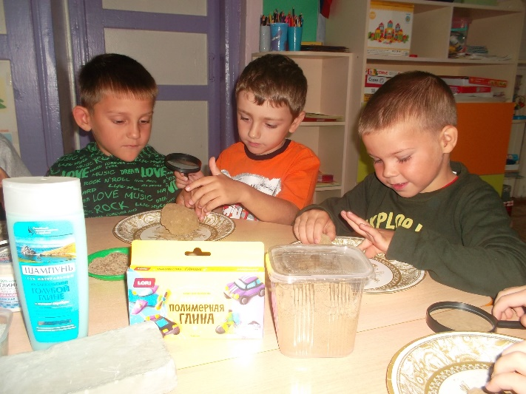

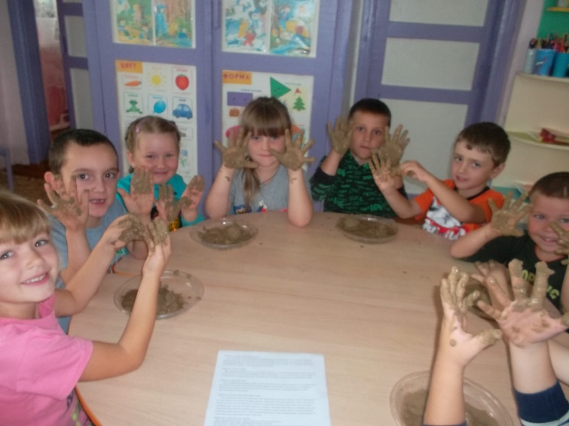
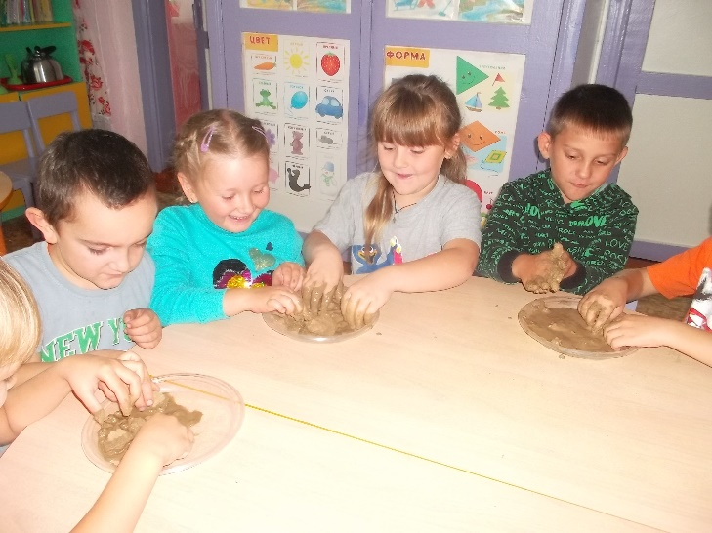

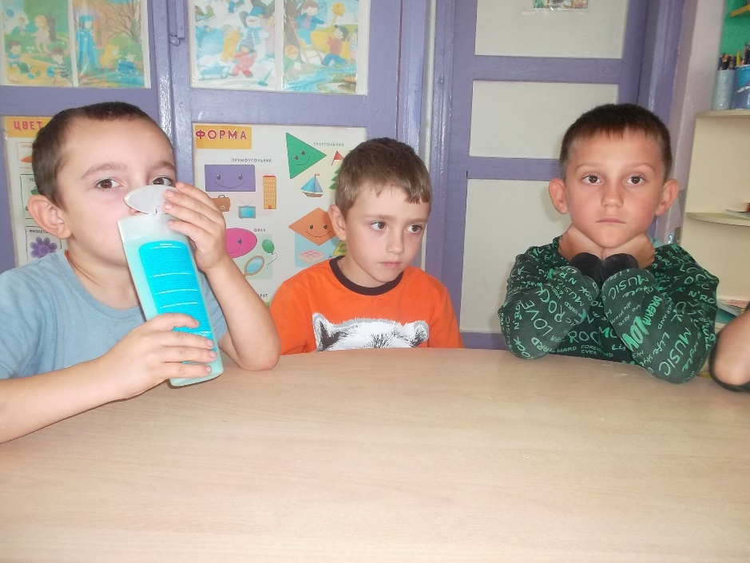
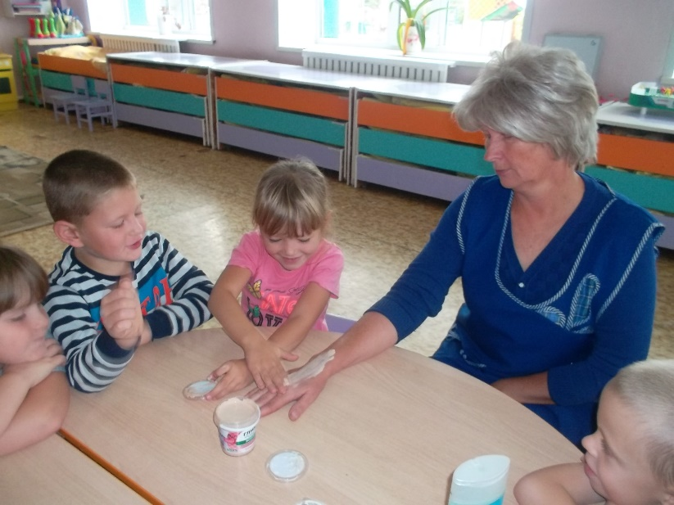

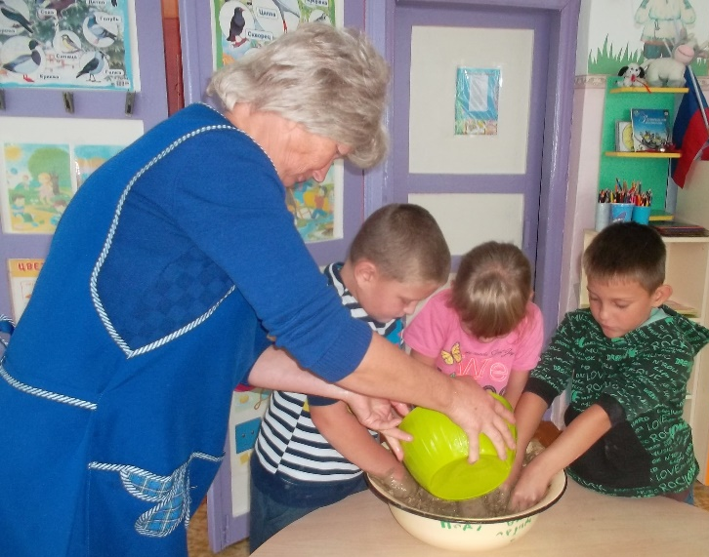
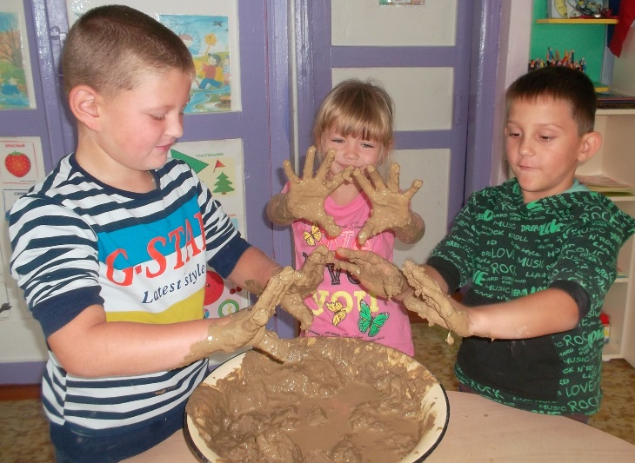

Просмотр познавательных фильмов и мультфильмов
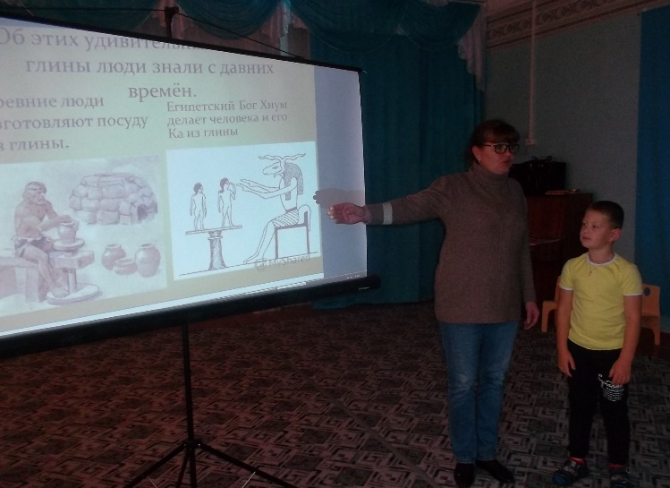

Подвижные и дидактические игры
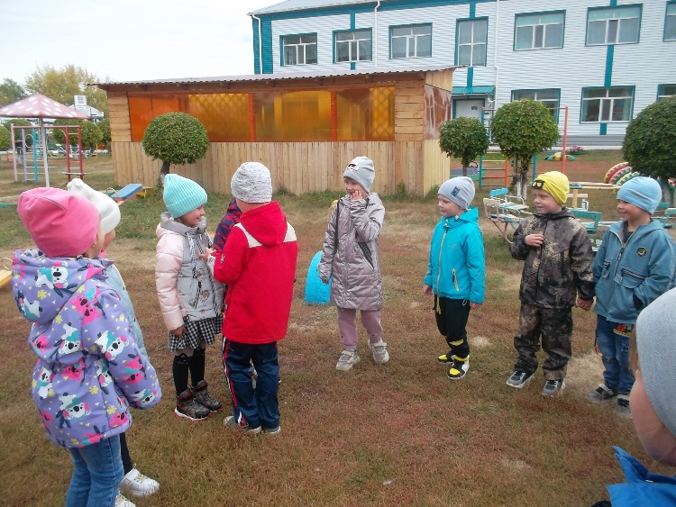
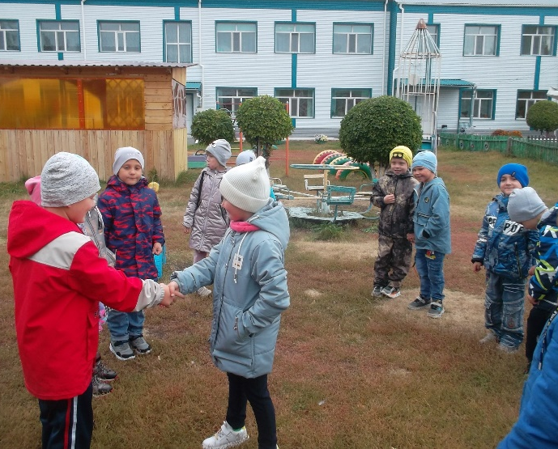

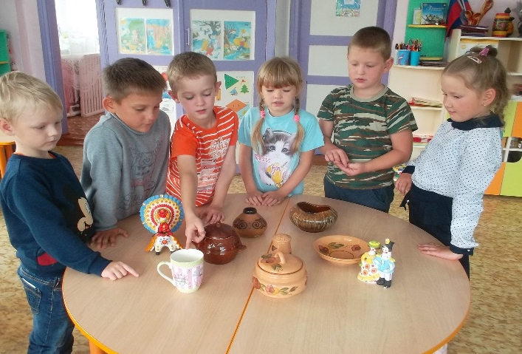
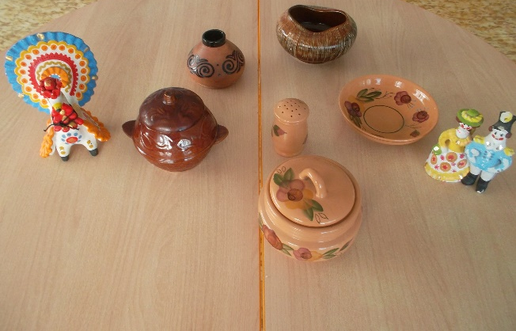

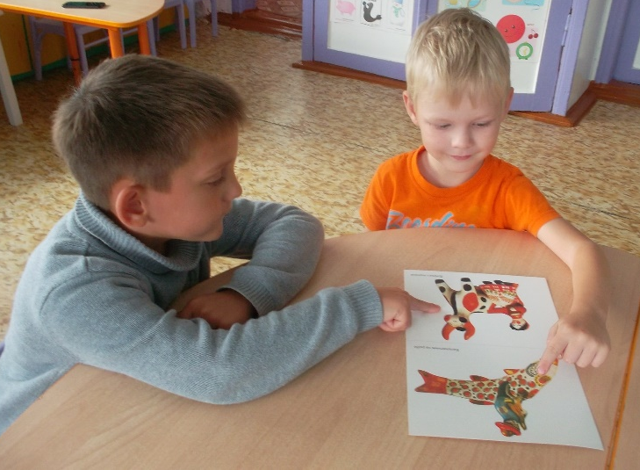
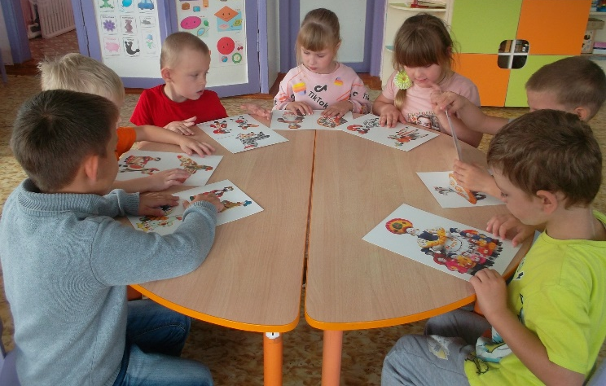

Пальчиковые игры
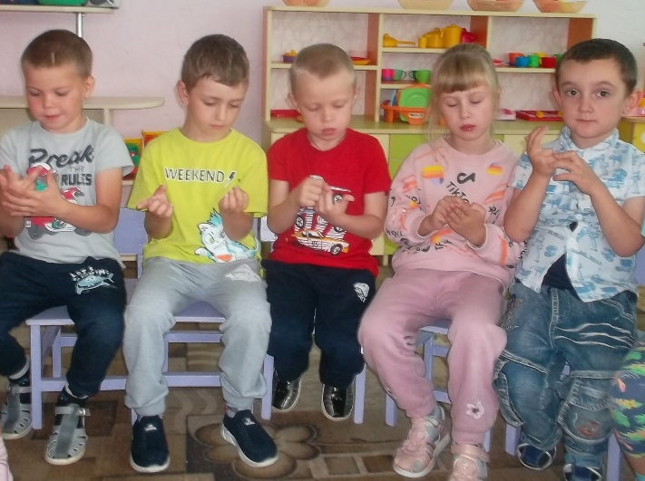
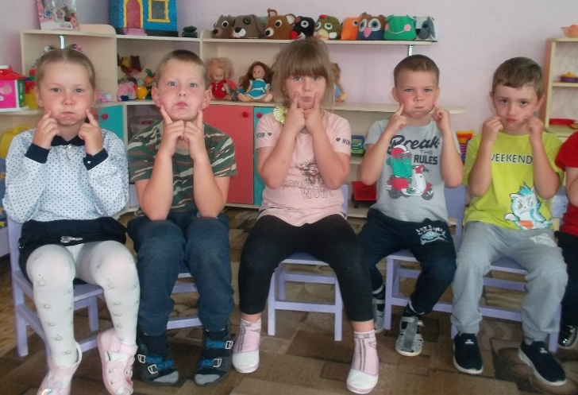

Художественно-эстетическое развитие. Лепка «Овощи», «Посуда для бабушки Федоры», «Дымковская лошадка».
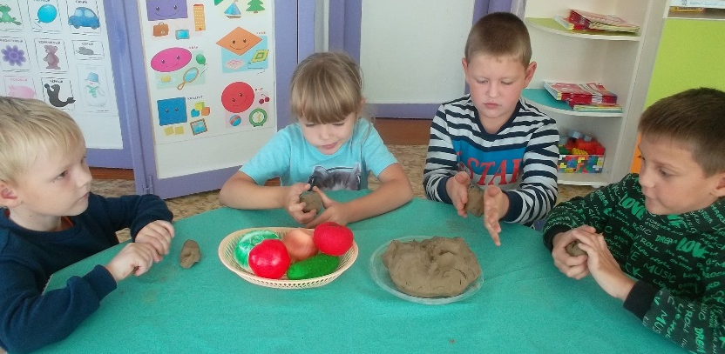
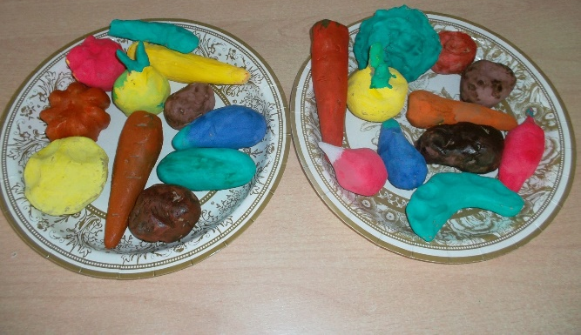

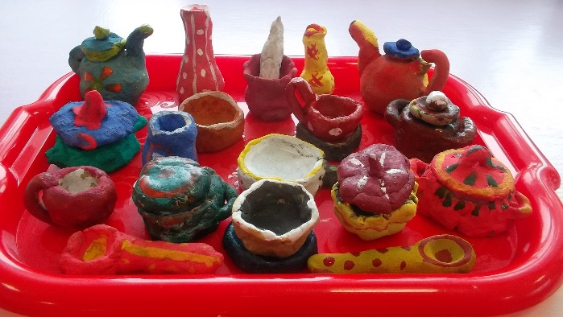
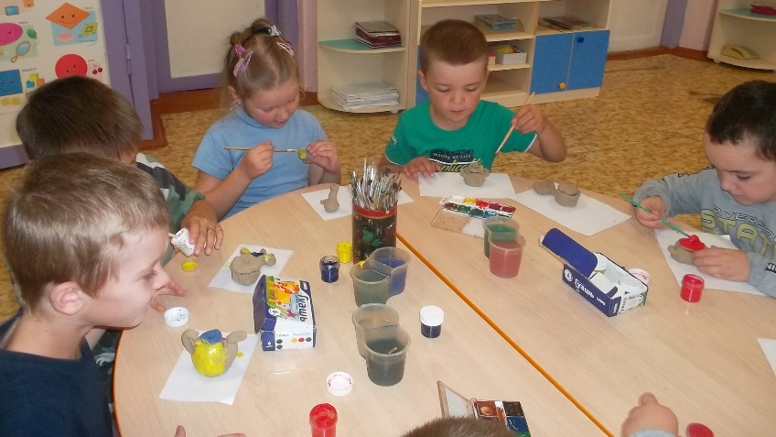

Выставка детских работ
